**Tugas 1 IF3260**

**Grafika Komputer**

**2D Web Based CAD (Computer-Aided Design)**



**Disusun oleh:**

**Kelompok 11**

Fadhil Muhammad Rafi' / 13518079

Ananda Yulizar Muhammad / 13518088

Rakha Fadhilah / 13518097

**Program Studi Teknik Informatika**

**Sekolah Teknik Elektro dan Informatika - Institut Teknologi Bandung**

**Jl. Ganesha 10, Bandung 40132**

**2020**

Deskripsi

Tugas Besar 1 ini adalah 2D Web Based Computer-Aided Design. Dalam tugas ini, kami diharuskan untuk membuat sebuah website yang dapat memuat model poligon untuk kebutuhan denah arsitektur. Website ini menggunakan WebGL murni tanpa library wrapper/framework tambahan.

Yang dapat dilakukan oleh website ini antara lain:

1. Menggambar model garis, persegi, poligon(hingga 8 buah sisi)
2. Menyimpan model yang telah dibuat dalam bentuk file
3. Membuka sebuah file model hasil penyimpanan
4. Melakukan beberapa interaksi, antara lain:

* Menggeser titik kontrol/simpul dengan mouse
* Mengubah panjang garis
* Mengubah ukuran sisi persegi
* Mengubah warna polygon

1. Memiliki menu “help” yang memudahkan pengguna baru untuk dapat melakukan operasi pada poin-poin sebelumnya

Fungsionalitas

1. Membuat Garis

**Deskripsi**

Fungsi ini dipakai untuk membuat garis diatas canvas. Fungsi ini menerima input titik awal garis dibuat dan panjang garis.

**Hasil**

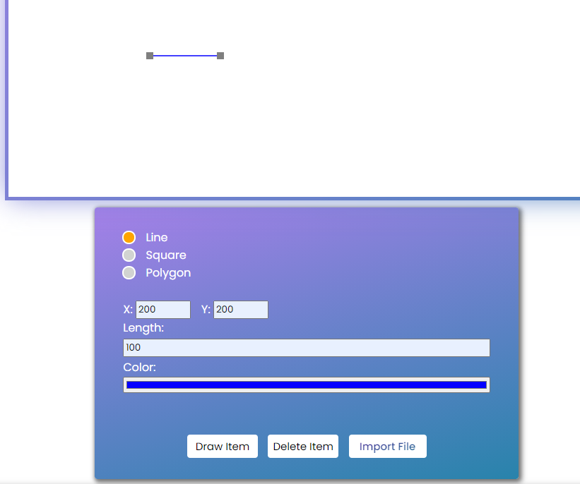

**Manual**

1. Memilih opsi “Line”
2. Masukan titik pusat koordinat
3. Memilih warna untuk objek yang ingin digunakan
4. Masukkan panjang objek yang ingin dibentuk
5. Klik “Draw Item”
6. Berikan nama untuk objek tersebut pada pop up
7. Klik “OK”
8. Membuat Persegi

**Deskripsi**

Fungsi ini dipakai untuk membuat segi empat diatas canvas. Fungsi ini menerima input titik pusat koordinat dan panjang sisi yang diinginkan.

**Hasil**

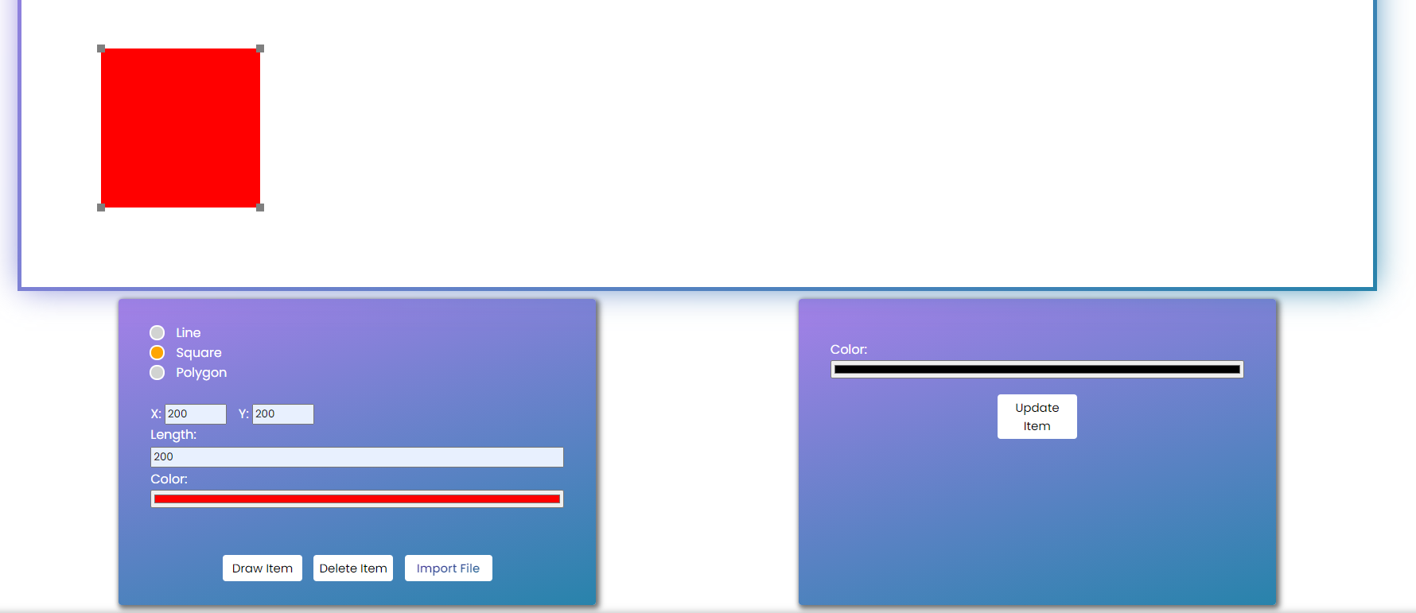

**Manual**

1. Memilih opsi “Square”
2. Masukan titik pusat koordinat
3. Memilih warna untuk objek yang ingin digunakan
4. Masukkan panjang objek yang ingin dibentuk
5. Klik “Draw Item”
6. Berikan nama untuk objek tersebut pada pop up
7. Klik “OK”
8. Membuat Poligon

**Deskripsi**

Fungsi ini dipakai untuk membangun sebuah bidang poligon diatas canvas. Fungsi ini menerima input koordinat titik pusat suatu poligon dan panjang sisi dari titik pusat ke salah satu titik. Setelah itu program akan membetuk regular convex poligon dengan panjang sisi yang sama panjang.

**Hasil**

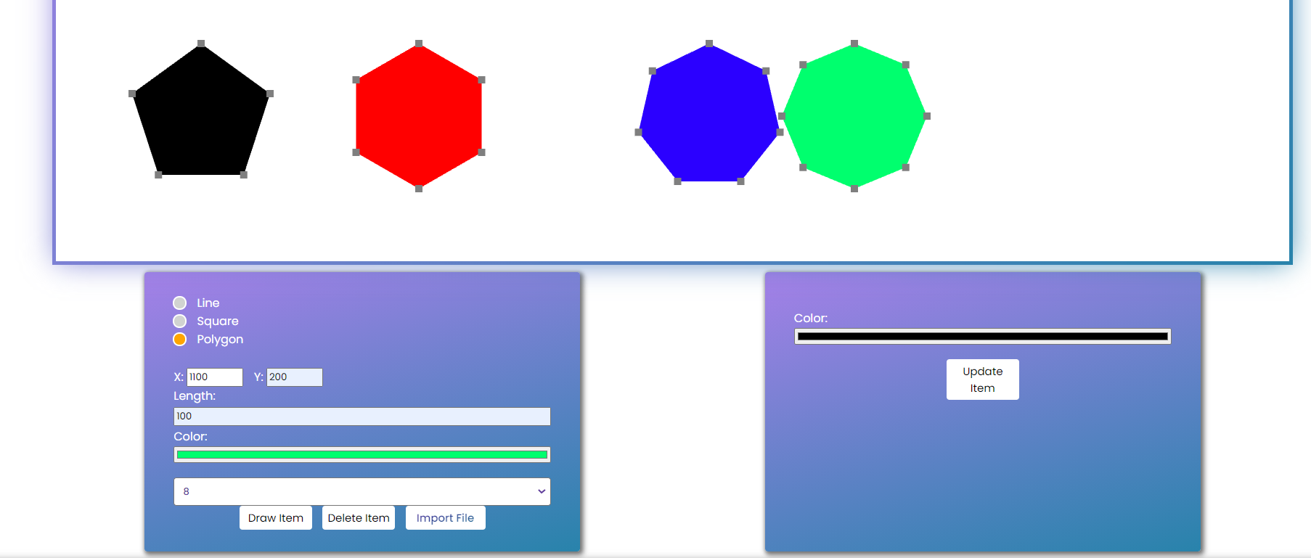

**Manual**

1. Memilih opsi “Polygon”
2. Masukan titik pusat koordinat
3. Memilih warna untuk objek yang ingin digunakan
4. Pilih jumlah sisi poligon yang diinginkan
5. Masukkan panjang objek yang ingin dibentuk
6. Klik “Draw Item”
7. Berikan nama untuk objek tersebut pada pop up
8. Klik “OK”
9. Mengubah Ukuran Sisi Persegi

**Deskripsi**

Fungsi ini digunakan untuk mengubah ukuran sisi persegi yang sudah ada menjadi ukuran persegi yang diinginkan.

**Hasil**

|  |  |
| --- | --- |
|  |  |

**Manual**

1. Pilih titik sudut yang ingin digeser
2. Klik dan geser titik yang diinginkan untuk mengubah ukuran objek sesuai yang diinginkan
3. Mengubah Warna Poligon

**Deskripsi**

Fungsi ini digunakan untuk memberi warna dari poligon yang sudah dibentuk dengan cara mengubah nilai fragment shader objek tersebut. Fungsi ini menerima input color box atau nilai dari RGB.

**Hasil**

|  |
| --- |
|  |
|  |

**Manual**

1. Klik salah satu titik sudut dari objek yang ingin diubah warnanya
2. Pilih warna yang diinginkan pada section sebelah kanan
3. Klik “Update Color”
4. Menggeser Titik Dengan Mouse

**Deskripsi**

Fungsi ini digunakan untuk mengubah titik koordinat dari objek yang telah dibuat dengan cara menggeser salah satu titik sudut objek.

**Hasil**

|  |  |
| --- | --- |
|  |  |

**Manual**

1. Pilih titik sudut yang ingin digeser
2. Klik dan geser titik yang diinginkan untuk mengubah ukuran objek sesuai yang diinginkan
3. Mengubah Panjang Garis

**Deskripsi**

Fungsi ini digunakan untuk mengubah panjang garis dari objek garis yang telah dibuat.

**Hasil**

|  |
| --- |
|  |
|  |

**Manual**

1. Pilih titik yang ingin digeser
2. Klik dan geser titik yang diinginkan untuk mengubah ukuran objek sesuai yang diinginkan
3. Menyimpan Model

**Deskripsi**

Fungsi ini digunakan untuk menyimpan model yang sudah kita buat sebelumnya. File yang disimpan dalam format .json

**Hasil**

|  |  |
| --- | --- |
|  |  |

**Manual**

1. Masukkan konfigurasi dari objek yang diinginkan
2. Klik “Draw Item”
3. Masukkan nama file yang diinginkan
4. Klik “OK”
5. File sudah tersimpan di komputer anda
6. Membuka Model

**Deskripsi**

Fungsi ini digunakan untuk membaca suatu inputan file yang berisi konfigurasi dari model yang sudah pernah dibentuk. Fungsi ini menerima input file dan kemudian menampilkan model diatas canvas sesuai dengan konfigurasi yang terdapat pada file input tersebut.

**Hasil**

|  |
| --- |
|  |
|  |

**Manual**

1. Klik Import file
2. Pilih file yang berisi konfigurasi objek yang sebelumnya sudah pernah di save di komputer anda
3. Klik “Open”
4. Objek yang diinginkan akan ditampilkan diatas canvas